Лабораторная работа №3 «Изучение механизмов разграничения доступа к сетевым ресурсам в ОС семейства Windows»
1 Цель и задание на лабораторную работу
Цель работы – получить навыки настройки механизмов разграничения доступа к сетевым ресурсам в ОС семейства Windows, включающие:
Задание на лабораторную работу включает в себя:
- организацию доступа к общей папке на локальном компьютере;
- организацию общего сетевого ресурса на контроллере домена;
- проверку доступа к общему ресурсу;
- проверку назначенных прав;
- вывод о проделанной работе.
2 Порядок выполнения лабораторной работы
2.1 Подготовка к выполнению лабораторной работы
2.1.1 Для выполнения лабораторной работы в VirtualBox необходимо запустить виртуальные машины с именами Windows 7 и Windows Server 2012R2.
Для этого откройте папку LabWork1 на рабочем столе, и запустите виртуальные машины, дважды щелкнув по ярлыку Windows 7 и Windows Server 2012R2. Откроются окна виртуальных машин. Подождите, пока загрузится операционная система и появится приглашение для входа в систему.
2.1.2 Осуществить вход в ОС Windows Server 2012R2, используя доменную учетную запись администратора.
2.1.3 Создать учетную запись доменного пользователя.
2.2 Организация доступа к общей папке на локальном компьютере
2.2.1 Войдите на контроллер домена под учетной записью администратора. Добавьте пользователя в группу администраторов домена. Для этого откройте консоль «Диспетчер серверов», в правом верхнем углу нажмите вкладку Средства и выберите пункт Пользователи и компьютеры Active Directory. Перейдите во вкладку Пользователи и щелкните правой кнопкой мыши по группе Администраторы домена и выберите пункт Свойства. Откроется диалоговое окно, представленное на рисунке 1.
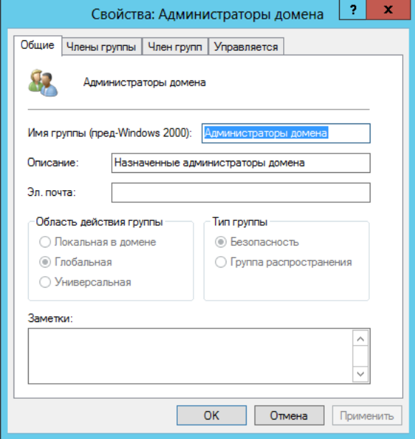
Рисунок 1 – Диалоговое окно свойств группы пользователей
Перейдите во вкладку Члены группы и нажмите кнопку Добавить…. Добавьте в данную группу пользователя и нажмите кнопку Применить.
2.2.2 Для организации доступа к общей папке на локальном компьютере войдите в ОС Windows 7, используя учетную запись пользователя, и на диске C создайте папку, согласно варианту задания, приведенному в таблице 1. Данная таблица приведена в конце методических указаний.
Откройте свойства, созданной папки. Для этого щелкните правой кнопкой мыши по созданной папке и выберите вкладку Свойства. Откроется диалоговое окно, представленное на рисунке 2.
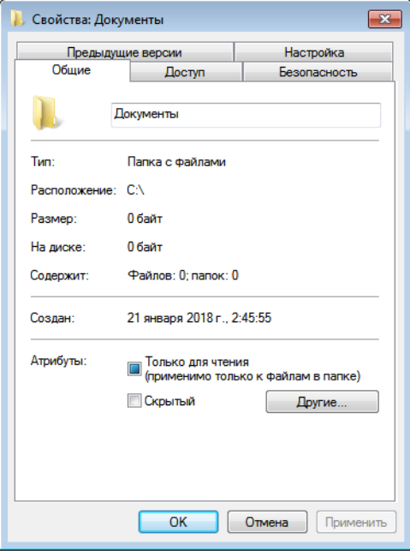
Рисунок 2 – Диалоговое окно свойств папки
Перейдите во вкладку Доступ и нажмите кнопку Общий доступ. Откроется диалоговое окно, показанное на рисунке 3.
В выпадающем меню выберите пункт Все и нажмите кнопку Общий доступ. В появившемся диалоговом окне нажмите кнопку Готово.
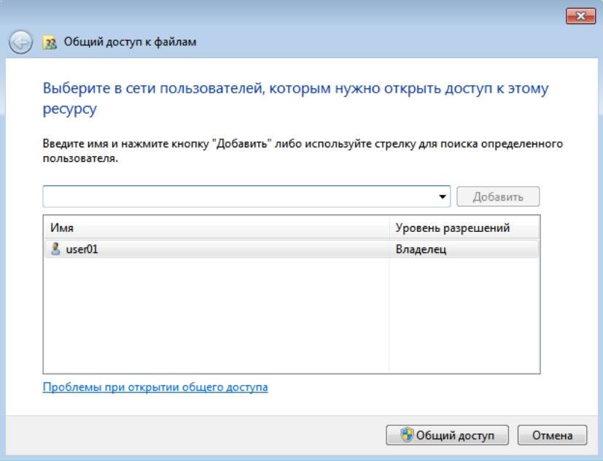
Рисунок 3 – Диалоговое окно настройки общего доступа
Перейдите во вкладку Безопасность и просмотрите список управления доступом этого каталога. Нажмите кнопку Дополнительно, появится диалоговое окно редактирования особых разрешений, представленное на рисунке 4.
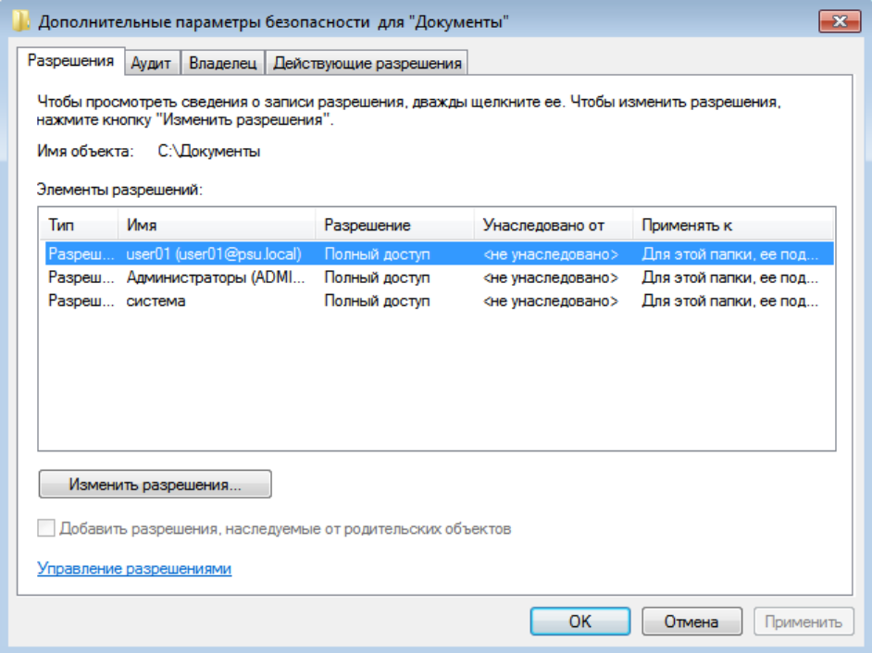
Рисунок 4 – Диалоговое окно редактирования особых разрешений
Убедитесь, что наследование разрешений от родительских объектов отключено. Для этого уберите галочку с пункта Добавить разрешения, наследуемые от родительских объектов.
Вернитесь в предыдущее диалоговое окно и нажмите кнопку Изменить…, а затем в появившемся диалоговом окне нажмите кнопку Добавить…. Добавьте учетную запись пользователя и группу администраторов домена. Для этого нажмите кнопку Дополнительно…, а затем кнопку Поиск. В появившемся списке выберите учетную запись пользователя и группу Администраторы домена и нажмите кнопку ОК. Нажмите кнопку ОК еще раз.
Установите для пользователя разрешение согласно варианту задания, приведенному в таблице 1. Данная таблица приведена в конце методических указаний. Группе администраторов домена установите разрешение на Чтение и Список содержимого папки. Нажмите кнопку Применить и выйдите из диалогового окна свойств папки.
2.2.3 Для проверки доступа к общему сетевому ресурсу зайдите на контроллер домена под учетной записью администратора.
Удалите пользователя из группы администраторов домена. Для этого в диалоговом окне свойств группы администраторов домена перейдите во вкладку Члены группы, выберите пользователя и нажмите кнопку Удалить. Нажмите кнопку Применить и выйдите из данного диалогового окна.
Откройте консоль «Компьютер» через меню Пуск. В левой части окна откройте вкладку Сеть, а затем откройте вкладку ADMIN-PC, появится диалоговое окно, представленное на рисунке 5.
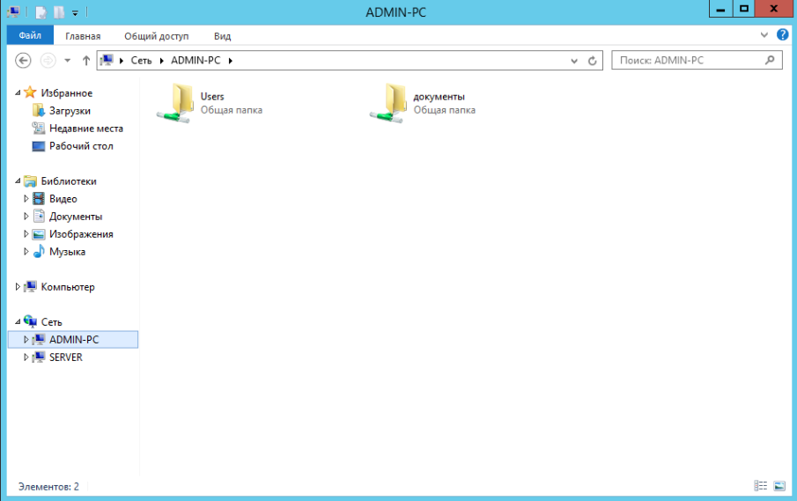
Рисунок 5 – Диалоговое окно управления компьютером
Перейдите к виртуальной машине с ОС Windows 7 и войдите в систему, используя учетную запись пользователя. Попробуйте открыть папку, для которой настроен общий доступ, создать внутри папки текстовый файл, изменить его содержимое и удалить его. Убедитесь, что Вам доступно изменение ресурсов.
2.3 Организация общего сетевого ресурса на контроллере домена
2.3.1 Перейдите к виртуальной машине с ОС Windows 7 и войдите в систему, используя учетную запись доменного администратора.
Откройте диалоговое окно свойств папки, к которой был предоставлен общий доступ и перейдите на вкладку Доступ. Нажмите кнопку Расширенная настройка, появится диалоговое окно, показанное на рисунке 6.
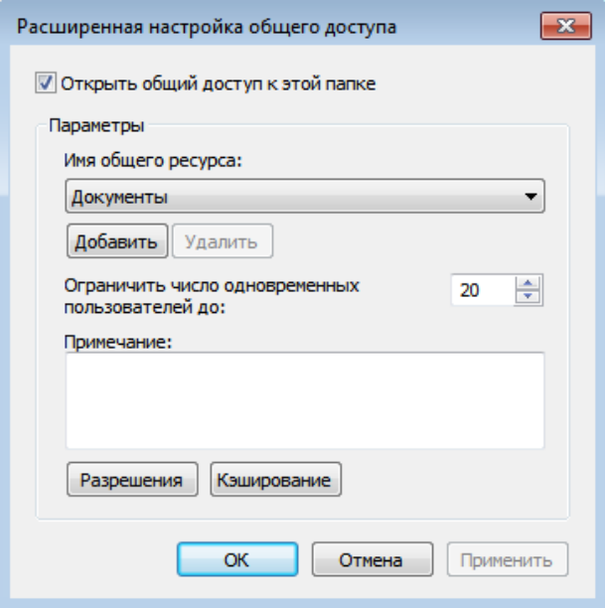
Рисунок 6 – Диалоговое окно расширенной настройки общего доступа
Уберите галочку с пункта Открыть общий доступ к этой папке.
Перейдите на контроллер домена и войдите под учетной записью администратора. Откройте консоль «Компьютер» через меню Пуск, перейдите на вкладку Сеть/ADMIN-PC и убедитесь, что общий доступ к папке был отключен.
Откройте консоль «Диспетчер серверов». В правом верхнем углу откройте вкладку Средства и выберите пункт Управление компьютером, появится диалоговое окно, представленное на рисунке 7.
Откройте вкладку Общие папки и в правой части окна выберите вкладку Общие ресурсы. По умолчанию открываются папки локального компьютера. Для подключения к компьютеру с ОС Windows 7 щелкните правой кнопкой мыши по вкладке Управление компьютером и выберите пункт Подключиться к другому компьютеру…. Откроется диалоговое окно выбора компьютера, показанное на рисунке 8.
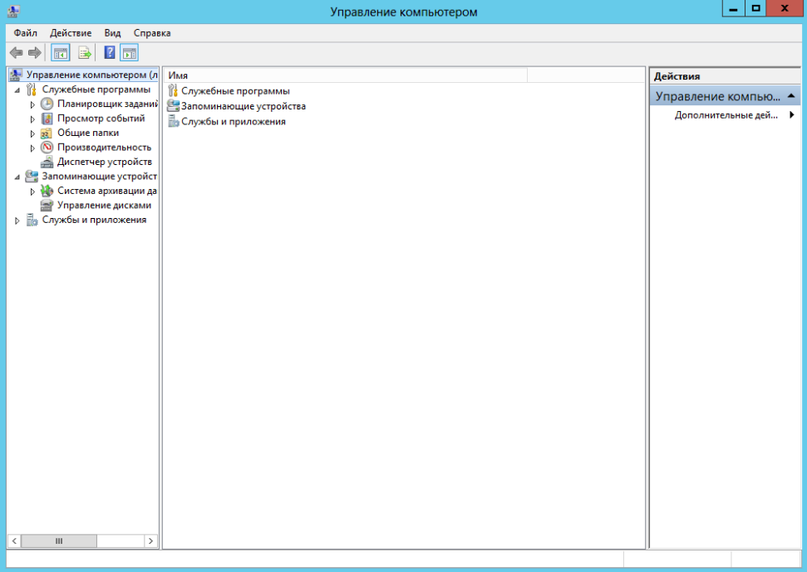
Рисунок 7 – Диалоговое окно управления компьютером
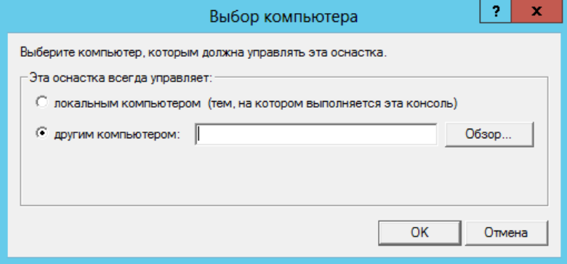
Рисунок 8 – Диалоговое окно выбора компьютера
Нажмите кнопку Обзор…, в появившемся диалоговом окне введите имя компьютера ADMIN-PC, нажмите кнопку Проверить имена и нажмите кнопку ОК. Нажмите кнопку ОК еще раз.
Откройте вкладку Служебные программы/Общие папки/Общие ресурсы. В правой части окна щелкните правой кнопкой мыши и выберите пункт Новый общий ресурс…. Запустится «Мастер создания общих ресурсов», что показано на рисунке 9.
Нажмите кнопку Далее. В поле Путь к папке введите путь в виде C:\Имя папки и нажмите кнопку Далее. На следующем шаге создания общего ресурса оставьте все без изменений и нажмите кнопку Далее. На следующем шаге нужно выбрать вид разрешений для общей папки. Выберите вид разрешений, как показано на рисунке 10, и нажмите кнопку Готово. Нажмите Готово еще раз.
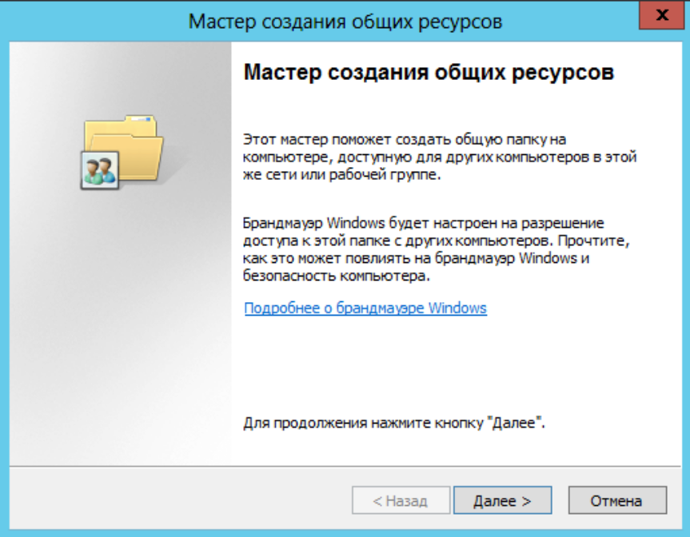
Рисунок 9 – Мастер создания общих ресурсов
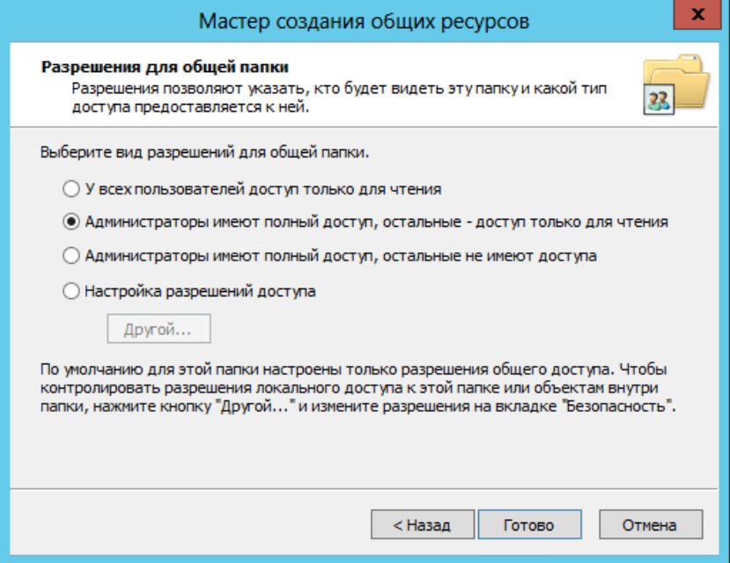
Рисунок 10 – Выбор вида разрешений
2.3.2 Для проверки назначенных прав сначала нужно изменить локальную политику безопасности домена, так как по умолчанию локальная политика безопасности домена запрещает обычным пользователям вход на контроллер домена. Для этого откройте консоль «Диспетчер серверов». В правом верхнем углу откройте вкладку Средства и выберите пункт Локальная политика безопасности, появится диалоговое окно, представленное на рисунке 11.
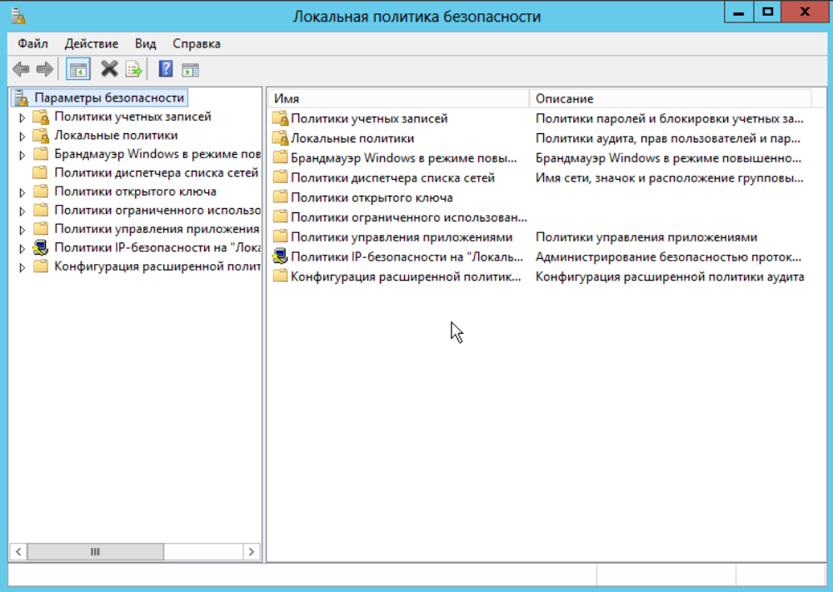
Рисунок 11 – Диалоговое окно локальной политики безопасности
Откройте вкладку Локальные политики/Назначение прав пользователя. В правой части окна выберите пункт Локальный вход в систему. Откроется диалоговое окно, представленное на рисунке 12.
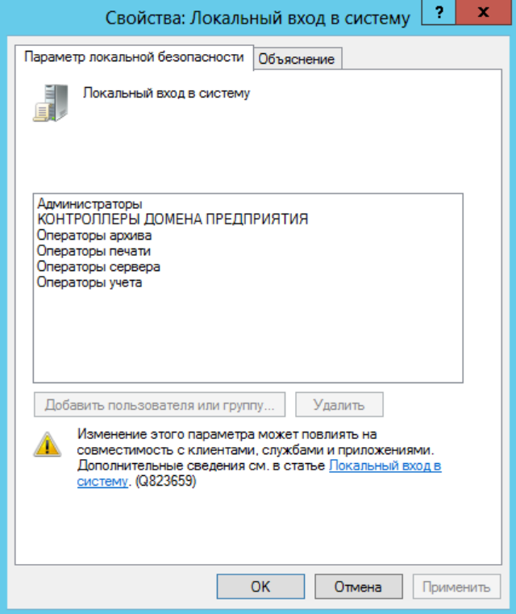
Рисунок 12 – Диалоговое окно политики локального входа в систему
Нажмите кнопку Добавить пользователя или группу…. Добавьте учетную запись пользователя. Примените изменения.
2.3.3 Войдите на контроллер домена под учетной записью пользователя. Через консоль «Компьютер» откройте сетевое окружение и откройте общую папку. Попытайтесь создать текстовый файл. Убедитесь, что у Вас нет прав на совершение этого действия.
Войдите на контроллер домена под учетной записью администратора. Отредактируйте сетевые разрешения для общей папки таким образом, чтобы все пользователи имели разрешение Полный доступ.
Войдите на контроллер домена под учетной записью пользователя. Через консоль «Компьютер» откройте сетевое окружение и откройте общую папку. Попытайтесь создать текстовый файл, изменить его содержимое и удалить его. Данные действия должны завершиться успехом.

Таблица В.1 – Варианты заданий
Вариант | Название общего ресурса | Разрешения для пользователя
1 | Документы | Полный доступ
2 | Отчеты | –
3 | Бухгалтерия | Чтение и выполнение
4 | Программы | –
5 | Положения | Чтение и выполнение
6 | Заявки | Запись
7 | База данных | Полный доступ
8 | Интернет | Чтение и выполнение
9 | Продукция | Запись
10 | Финансы | Запись

